cuteCPU计算机系统原理试讲

本文首先对简单CPU的工作原理进行一般性的讲解，然后再对cuteCPU计算机这个具体系统的工作原理进行讲解。因水平有限，文中难免有不足之处，恳请专家和读者批评指正，欢迎读者通过电子邮件与我交流，或者加入我们的QQ群：自制CPU和计算机群 322053937。

一、简单CPU的原理
简单CPU的功能部件主要包含：运算逻辑部件（ALU）、寄存器部件（register）、控制器部件（CU）。它们之间的关系可以简单如下图（图1）所示。其中控制器部件是CPU的灵魂核心，设计CPU的主要工作就是设计控制器部件。
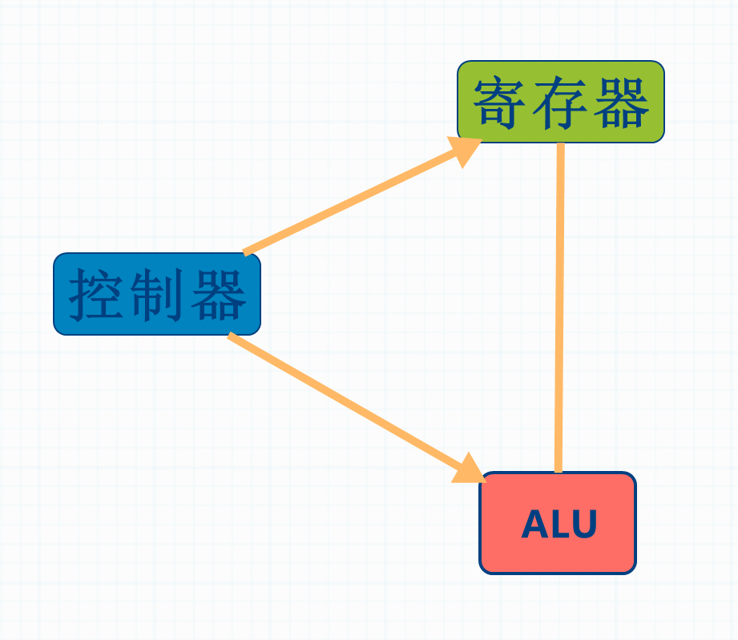

（图1）
在CPU中控制器就是CPU的指挥官，其他部件就像一个个小物件，指挥官想拿哪个物件它就去取。控制器想让哪个部件工作就给该部件提供信号，这些部件好像没有自主权利，需要控制器提供的信号才会工作一样，所以CPU设计的核心内容就是设计控制器。
1、寄存器模块简单介绍
寄存器模块的功能示意图如下图（图2）：
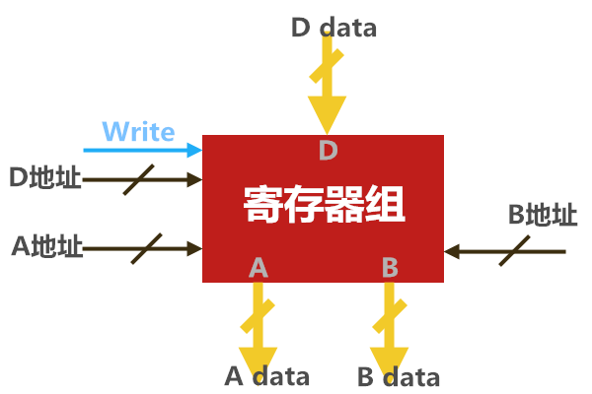
模块有一个寄存器组，例如寄存器组内包含8个寄存器，有三个外部数据口：A data、B data、D data，其中D是输入的，A和B是输出的；有三个地址线：A地址、B地址、D地址，因为有8个寄存器，所以地址线的位数都是3位；有一根控制线:write线。
当Write=1时，寄存器在当前时钟（时钟线没有画出）周期写入数据，写入的内容是D data的内容，写入地址是D地址线的地址。当Write=0时，寄存器禁止写入数据。任何时刻A data和B data两个输出口都可以读取数据，读取的地址分别由A地址线和B地址线提供。
2、寄存器模块和ALU模块的数据通路介绍
数据通路是数据在寄存器和其他功能部件如ALU之间流动的通道，一般表现为一个总线的结构。简单CPU的数据通路如下图（图3）：
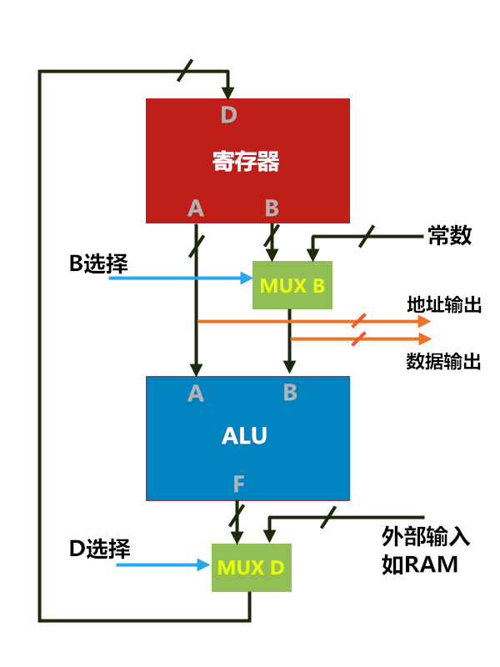

数据通路具体的工作过程可以自己先尝试着模拟一下，这里先不讲解。
3、控制器模块的简单介绍
（先略过）

二、cuteCPU计算机系统的原理讲解
- 概览
qCpu为哈佛架构的单周期计算机，8位程序存储器（下面称为ROM），4位数据存储器（下面称为RAM）。所谓单周期计算机，就是内部不分拍，每条指令（或多字节指令的一个字节）在一个时钟周期执行完成。就qCpu来说，上个时钟沿过后从ROM开始各部分组合逻辑信号行波式地传递，每一级结果不缓冲，最终结果直接稳定于各个寄存器（或ram）输入端。下个时钟沿时所存这些值，并进入下一条指令。优点是设计简单，缺点是时钟频率受制于最长的一条传递链，运行速度不易提高。现代计算机都采用指令分拍流水设计。

qCpu中可以归为cpu的部分是顶层原理图中标绿的3个模块：控制器、寄存器、运算器（ALU），这也是一般cpu的三个组成部分。此外板上还包含两个4位io（只能输出），以及一个4位输入（与ram统一编址，地址为0）。

整个系统基于4位的74芯片构成（只有或门由二极管和下拉电阻构成），本文不会着重于芯片的具体内容。大部分的芯片功能都不会完全使用，所以有的功能引脚接固定电平。

电路图标注介绍：
x n表示某数据或地址的第n位，如PC7表示程序地址第7位，CODE4为指令的第4位
x A n表示某地址第n位，如寄存器的AA0-AA3。
x D n表示某数据第n位，如AD0-AD3
特殊功能引脚或接线特殊命名

- 程序存储器和指令
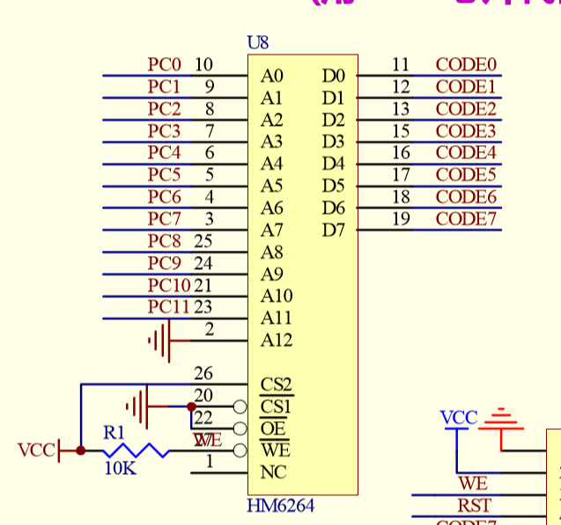
Rom实际上也是一片SRAM（所以每次上电需要重新下载程序），rom地址为12位，即有4kB的程序空间。WE引脚接上拉电阻，通常都为读状态，下载程序时由下载器拉低WE写使能。8位指令详见文档“CuteCPU指令集解释”，请阅读完这个文档再继续阅读本解说。

- 寄存器和B操作数选择
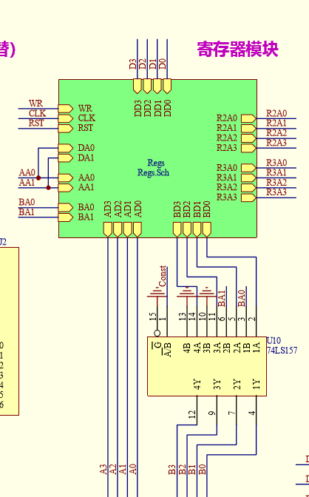
总共有4个寄存器，R0-R3，2位地址。每个运算可任意指定两个寄存器A和B为数据源输出（可以为同一个），D为数据输入。而图中可见，AA和DA两个地址都由AA提供。所以A寄存器与B寄存器运算的结果会写回覆盖到A，表达为 A = A [ ] B。
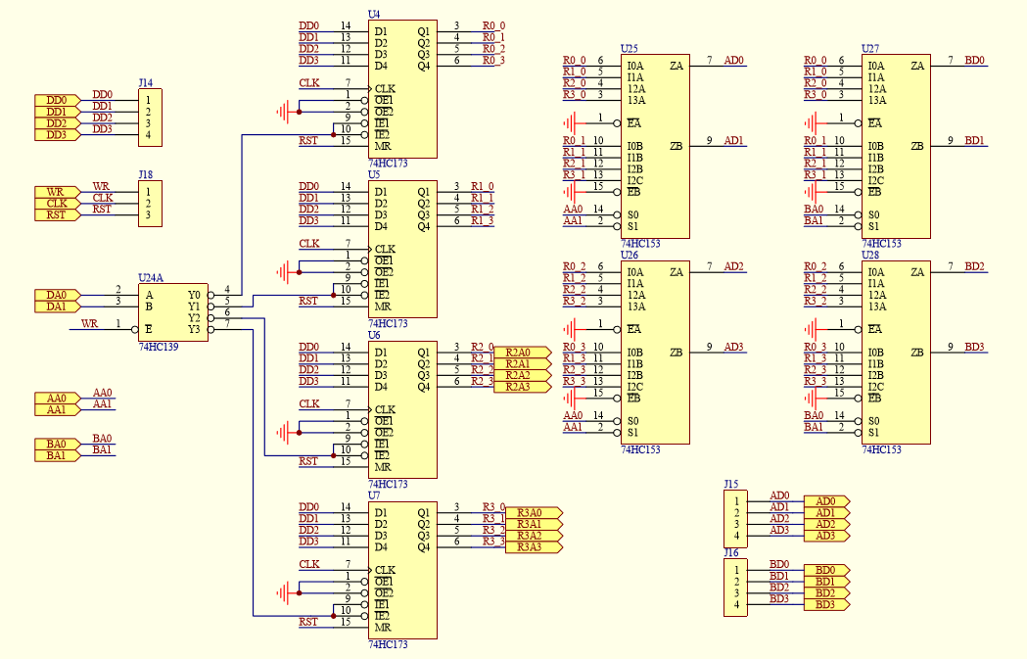
原理图文档的第二张为寄存器组的内部结构，可见4个74HC173寄存器（寄存器D1-D4为输入，每个clk的时钟沿寄存器会把D1-D4的值锁存，从Q1-Q4输出）。右侧有4个双4选1数据选择器74HC153，根据地址AA和BA选取特定寄存器输出。地址DA输入2-4译码器74HC139，输出4根线接到寄存器的片选引脚。WR（Write Register）有效时，4条输出线中由DA指定一条低电平有效，选取某一寄存器准备写入DD0-DD3的值。如果指令不需要写入寄存器，WR引脚便不使能，2-4译码器4根引脚全都无效，没有寄存器被选中，故不会写入。

CLK为时钟输入，RST为复位输入（上电时清零寄存器值）

寄存器B输出到74HC157四2选1数据选择器，由Const控制两个通道。这是由指令第4位决定的B操作数是寄存器地址还是常数。Const为0时，B0-B3输出BA地址的寄存器；const为1时，B0-B1把BA作为常数输出，B2-B3固定电平为0（不能不接，因为悬空引脚的输入不确定会影响结果）。

- 数据存储器和寄存器输入

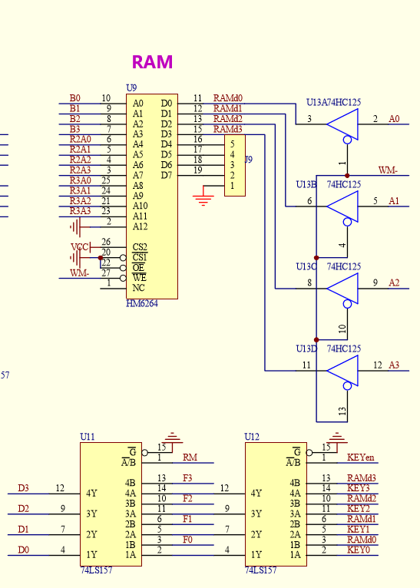

RAM也是12位地址，4k空间，只不过是4位的。低四位由操作数B提供（可以是寄存器值也可以是常数），高8位由寄存器R2、R3提供。详见“CuteCPU指令集解释”。

WM-（Write Memory，负号表示低电平有效）为读写控制，低电平为写入状态。RAMd0-RAMd3为RAM输出，用三态门74HC125与A0-A3隔开（三态门可以简单理解为单向的开关，控制端有效时逻辑信号通过，无效时输出端可以认为从电路中断开悬空）。因为不论是否是写入RAM的指令，A0-A3总是有输出电平，如果没有三态门隔开，RAM在读出状态下就会和A0-A3相接，高低电平输出相接就可能短路损坏。因此由WM-控制三态门导通，只有写入状态下A0-A3接入RAM。

上图下方有两个4位2选1选择器74HC157。左边一个较好理解：RM（Read Memory）低电平有效时选通右边RAM或按键的输入，输出到寄存器；如果不是读取ram的指令，则RM为高电平，选通ALU的输出F0-F3到寄存器输入。
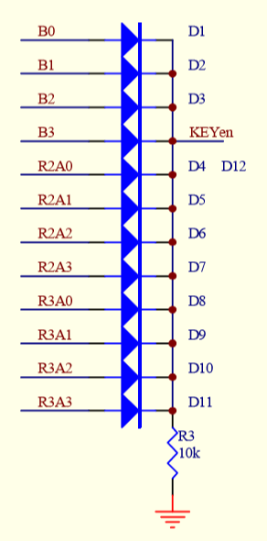
右侧的2选1选择器由KEYen选择通道。上图所示，当ram地址为全0时，KEYen由下拉电阻拉到低电平，选通Key0-Key3；有任一位为高电平时，二极管导通，KEYen为高（这里实现了“或”逻辑），选通RAMd0-RAMd3。可见按键输入与ram是统一编址的，按键值用读ram指令读取，地址为全0。（这样的话，ram本身0地址仍可以写入，但是无法读出，需要注意）

按键要接上拉电阻。按下读到低电平，不按下读到高电平。按键不按下时，Key0-Key3可以由插针引出做通用输入。

- ALU
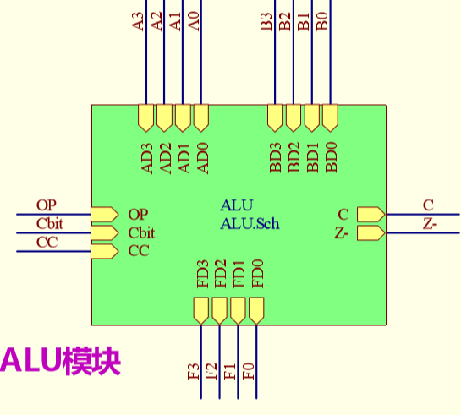
ALU算术逻辑单元(arithmetic and logic unit)。qCpu的alu有加法、减法和带进位加法三种运算。C为进位（借位）输出，Z-为“结果为0”输出位（结果为零则Z-为低）。CC为进位（借位）输入，OP为加减法选择位，Cbit为进位加控制位（低为进位加有效）。关于二进制整数的表示方法及算数运算这里不多介绍。另外值得一提的是，虽然qCpu的alu没有逻辑运算，可以通过算术运算实现逻辑运算。可以参考https://stackoverflow.com/questions/34120161/bitwise-operations-in-subleq，但这里的做法也不是最优的，之后我可能会总结一下我的处理方法，并丰富汇编器的自定义组合指令。
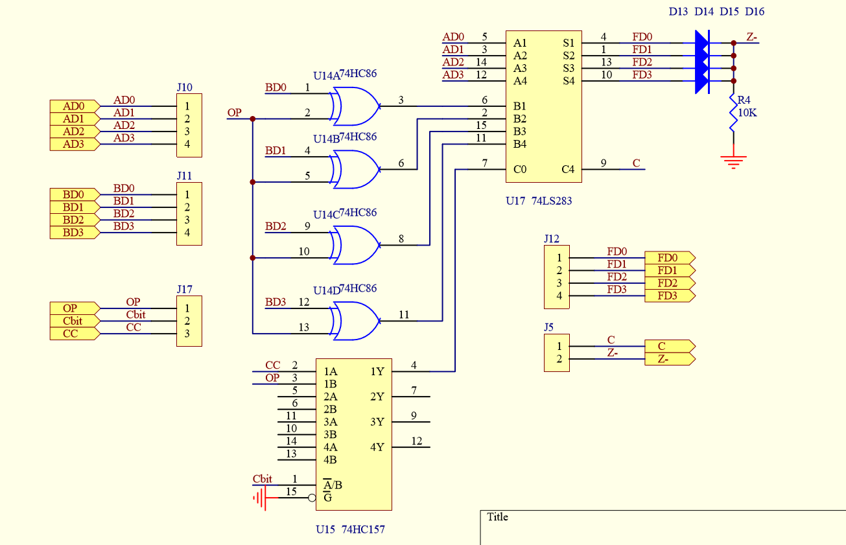

上图是alu内部结构，核心是74HC283 4位全加器（C0是进位输入，C4是进位输出，A、B是加数，S是结果）。A操作数直接输入全加器，B操作数的每一位都与OP位异或（74HC86芯片）。Cbit为高时，即不是进位加时，OP还被下面的74HC157选择器选通作为进位输入。

这里简单提一下，在补码整数系统中，减去一个数等同于加上它的补码。补码的求法就是每位取反再加1。我们来分析一下每种运算：
- 当读到减法指令时，OP为高，Cbit为高，所以B操作数每位异或1，实现了取反，随后进位输入OP，即加了1。故此时运算结果为A加B的补码，即A减B。
- 当读到加法指令时，OP为低，Cbit为高，B异或0每一位不会变化，进位输入也为0。就是简单的A+B。
- 进位加时，OP为低，Cbit为低，选通CC作进位输入，结果=A+B+CC。进位加用于实现多字节加法。举个例子：我们想做两个8位数的加法。但是ram是4位的，加法器也是4位的，怎么办呢？两数分别存在ram的1、2和3、4，两数低四位是1、3，高四位是2、4。取出1，3做加法（ADD）。取出2、4做进位加（ADDC），则还能把低四位加法的进位加上。把两者的结果放在一起，就是整个8位数相加的结果。

Z-又是通过二极管和下拉电阻实现的或门，只有结果为全0是Z-才是低电平。

- 控制器
控制器一般都是cpu中最难理解的部分。本解说只能按照一定顺序来讲解，但是控制器空间上和各方面都有联系，时间上与本条指令以及之前指令也有联系，请结合原理图和其他模块的解说综合理解。

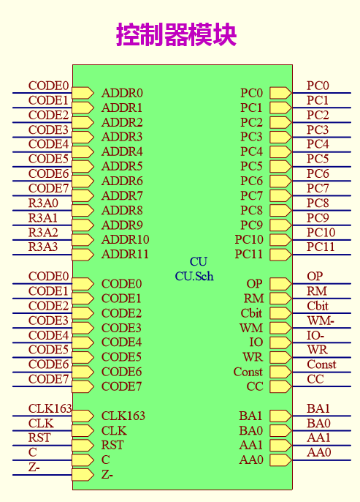
左侧上方是12位跳转地址输入，低8位由CODE0-7提供，高四位由R3提供。8位指令输入就是CODE0-7。CLK163是下载程序时的时钟，运行时没有用，这里不赘述。CLK时钟输入，RST复位清零，C是进位借位输入，Z-是“结果为0”输入。可能有读者会奇怪，为什么CODE0-7出现在两个地方。下面我来解释一下：地址输入ADDR0-11只在跳转指令的第二个时钟起作用。这个指令有两个字节，第一个为跳转的操作码和条件判断的两个操作数，第二个字节为跳转的地址，总共需要两个时钟执行完成。内部逻辑电路的设计会保证识别到跳转指令后，下一个字节作为跳转地址来处理而不会被当作指令处理。接下来从内部结构分析我们就会知道这是怎么实现的。

下面看看输出。PC0-11输出到rom，指明当前指令的地址，每条指令执行完PC（Program Counter程序计数器）的值自动加1，以指向下一条指令。当然跳转指令会直接改写PC的值，实现程序转向。BA和AA是寄存器地址输出。

OP、RM一直到CC都是控制信号，不同指令会产生不同控制信号组合，使能特定的芯片，完成要求的操作，在各部分详述中已经解释过。读取指令和内部状态，产生一定的控制信号指挥寄存器和运算器，正是控制器的作用。

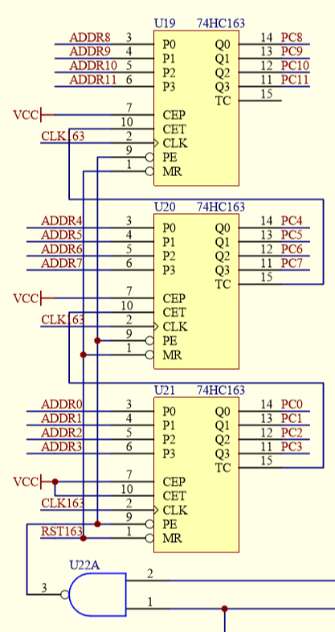
先来看看程序计数器（PC）。这个名字涵盖了它的结构和功能，首先它指明程序运行到的位置，即指令地址；然后它确实就是计数器74HC163构成的。12位地址需要3片4位的计数器，至于3片是如何级联进位的这里不赘述，读者可以查找相关资料或者简单理解为一个整体的12位计数器。

RST163用于清零，让程序一开始从0地址开始执行（由于是低电平清零，所以是RST输入经过非门）。CLK163在运行时就是CLK，在下载时单独提供，这里不展开。计数器的基本作用就是每一个时钟沿（这里是上升沿）数值加1；如果下方的与非门输出为低，则PE置数有效，可以写入ADDR0-11的值。
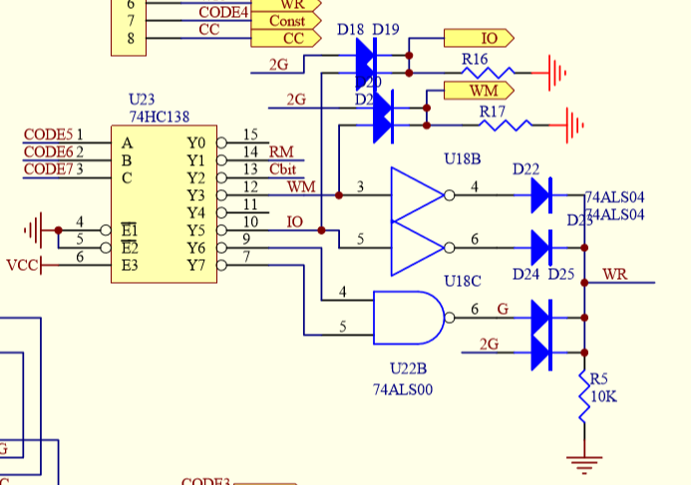
上面这个是指令译码器，所用的器件也恰如其名是74HC138译码器。ABC引脚输入三位二进制数，可以表示8种状态，对应Y0-Y7引脚的电平。74138输出是低电平有效，和ABC地址对应的Yn引脚是低电平，其他是高电平。指令的高三位CODE7-5是指令操作码，对应着8条指令，也就对应着Y0-Y7。指令详见“CuteCPU指令集解释”。

- 有的控制信号只对应一条指令，比如进位加ADDC是010，对应Y2，输出Cbit控制信号。即Cbit只在ADDC指令有效，且就是低电平有效。
- 有的控制信号则对应不止一条指令，比如指令ADD、ADDC、RM、SUB都要把结果写回寄存器，也就是WR控制信号要在0、1、2、4指令有效。而WR是低电平有效的，所以反过来说在3、5、6、7的情况WR要为高（无效）。所以可以看到WR是Y3、Y5、Y6、Y7取反后“或”起来输出高电平。（二极管和下拉电阻实现或门，非门和与非门用来取反。这里用了一个摩根定律，熟悉数字电路的读者应该都能理解）
- 再比如OP控制信号表示做减法。SUB、等于比较、小于比较都需要做减法。

以上的分析都忽略了G和2G控制信号，这个放到下面介绍。

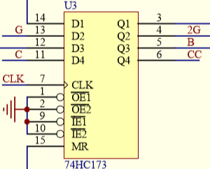
上面这个部分的74HC173可以称为标志寄存器，又叫flag。

先从简单的说起。D4输入为C，也就是ALU的进位输出；对应的Q4为CC，就是ALU的进位输入。这个标志位用于ADDC指令，它记录上一条指令进位输出的情况，并在下一条指令作进位输入。（详见ALU模块介绍）但是要注意的是，每条指令ALU都会有C的输出，甚至和加法无关，会覆盖之前加法的进位结果。所以作多字节加法时，ADDC指令必须紧跟ADD指令，例程如下：
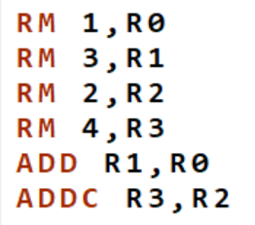
两8位数分别存在ram的1、2和3、4，两数低四位是1、3，高四位是2、4。取到寄存器后，连续做ADD和ADDC，结果存放在R2和R0中。

下面讲讲程序跳转的部分。
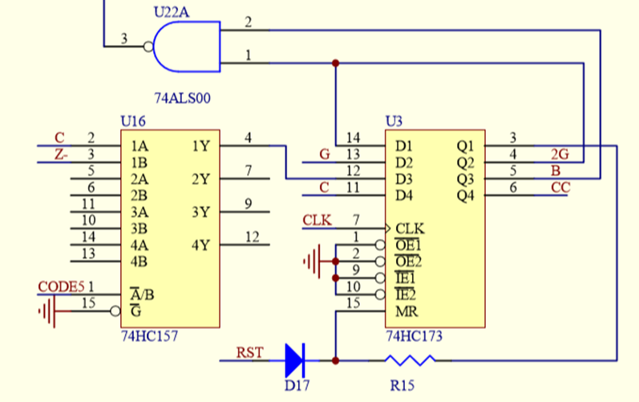
这还是刚刚的标志寄存器，不过加上了输入的数据选择器和输出的与非门部分。

首先回顾指令译码器的部分。Y6、Y7对应小于比较跳转和等于比较跳转，这两条指令使控制信号G变为高电平。下一时钟沿G的电平锁存到Q2，也就是2G，表示跳转指令的第二个时钟周期。

不过并不是一定会跳转，还要看比较的结果。左边的2选1选择器通过CODE5选取C或是Z-，对应小于比较和等于比较（这两条指令的码区别就是CODE5）。跳转指令使OP有效，ALU做减法。如果大于等于，则进位C为高电平（有兴趣的话可以自己根据补码运算规律证明一下）；不等于则Z-为高电平。比较结果锁存于Q3，输出B控制信号。当且仅当跳转指令的第二个周期（即2G为高）以及跳转条件满足（B为高）时，图中上部的与非门输出低电平，使程序计数器PC置数有效，下个时钟沿写入跳转地址，完成跳转。

需要注意的是，2G还输入到标志寄存器D1，这样跳转完成后Q1输出高电平，使得标志寄存器（异步）清零，确保跳转后（或者不满足条件继续执行后）从正确的状态开始执行。 （这里主要是为了排除一种情况：跳转地址本质上也是一个8位二进制数，也可以作为一条指令来解读。而指令译码器无法区分是地址还是指令，如果恰好地址的前三位和跳转指令一样，则G还是会为高，会多一拍2G，再次跳转，转到原跳转地址的单元存放的值指向的地址，程序出现严重问题）

最后需要注意的是，等于比较和小于比较指令设计成不修改寄存器的值，所以G有效时还要使WR无效。同理，跳转的第二个周期，地址可能被译码为各种操作，为了避免各部分被错误修改，要用2G信号屏蔽WM、WR、IO控制信号。如下图：
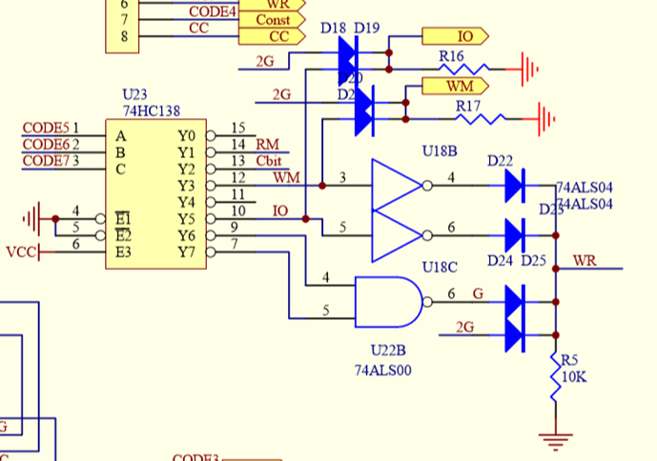
G和2G有效时，IO、WM、WR都会被拉到高电平，它们都是低电平有效，所以这时都被屏蔽了。

控制器的部分确实比较难以理解，但是qCpu的设计已经是尽可能简单了，希望读者不要轻易放弃，综合考虑，仔细分析各部分联系，追踪运行过程，一定能搞清楚它的工作原理。

- io输出
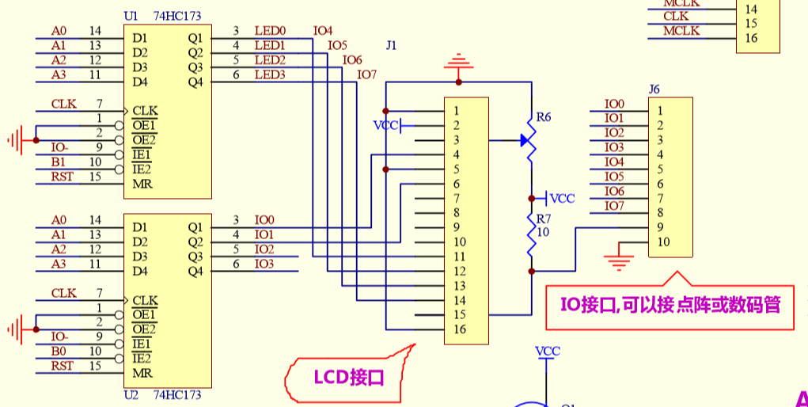
本质上就是两个4位寄存器，只不过用io命令写入数据。具体遵循不同设备的通讯协议即可（lcd是1602，点阵和数码管详见原理图），这里不赘述。需要注意的是io地址由B操作数提供，一般最好就用常数。io寄存器是低电平使能，所以B=0是同时选中两个io，写入相同数据；B=1是选中IO0-IO3；B=2是选中IO4-IO7。B=3即0011，低2位都是高电平，所以不选中任何一个IO。（其他数字看低2位情况，不过最好不要这样写，不严谨）

- 其他（LED、蜂鸣器、复位电路）
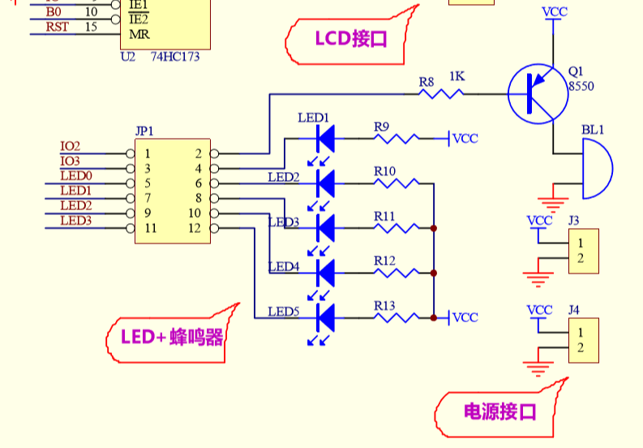
LED和蜂鸣器要用跳线帽短接才能使用。LED和蜂鸣器都是低电平工作（输出0亮灯或发声）。
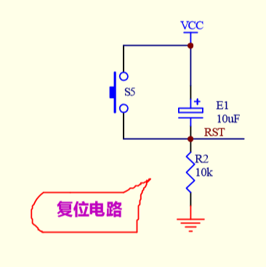
刚上电时电容未充电，RST为高电平，复位所有寄存器；充满电后，电容电压即为电源电压，电阻上没有电压降，RST为低电平。

按复位键，电容放电，RST又变为高电平复位寄存器；松开按键后和上电情况一样。

